Mont Blanc aux marrons (ou torche aux marrons)
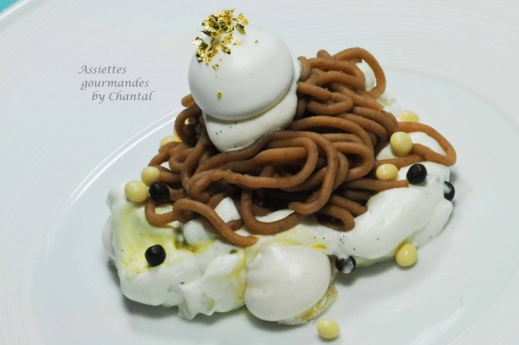
Ingrédients (pour 6 personnes):
Meringues: 90 g de blancs d'oeufs, 90 g de sucre en poudre, 90 g de sucre glace, 1 zeste de combava (ou citron vert)
Chantilly: 25 cl de crème liquide entière, 20 g de sucre, 2 ou 3 fruits de la passion
Préparation aux marrons: 120 g de crème de marron, 160 g de pâte de marrons, 3cuil. à s. de rhum
Préparation:
Mettre les blancs dans la cuve du batteur et fouetter à faible vitesse afin de les "casser". Augmenter la vitesse et verser progressivement le sucre en poudre pour obtenir une meringue bien blanche.
Arrêter de fouetter puis incorporer le sucre glace et le zeste à l'aide d'une maryse.
Garnir une poche à douille et dresser des meringues sur un silpat ou sur un papier cuisson. Enfourner 2 heures à 80 °C.
Préparation aux marrons: dans un saladier, mélanger la crème de marron et la pâte de marrons. La pâte de marrons est assez compacte, écraser l'ensemble avec une fourchette et détendre en ajoutant le rhum. L'ensemble doit être homogène.
Verser la crème liquide très froide dans le bol du batteur et fouetter en ajoutant le sucre jusqu'à l'obtention d'une chantilly assez ferme. Couper les fruits de la passion en 2, prélever la chair et l'incorporer dans la chantilly.
Dressage:
Répartir quelques meringues dans le fond des assiettes. Déposer 2 cuillerées de chantilly aux fruits de la passion.
Remplir une "seringue multi-trous" avec la préparation aux marrons et recouvrir l'ensemble. Décorer éventuellement avec une petite meringue et quelques feuilles d’or pour donner un air de fête!
NB: Pour réaliser ces vermicelles aux marrons, j'ai un outil spécial en forme de seringue mais on peut aussi les réaliser en utilisant une douille à vermicelles.
www.assiettesgourmandes.fr

